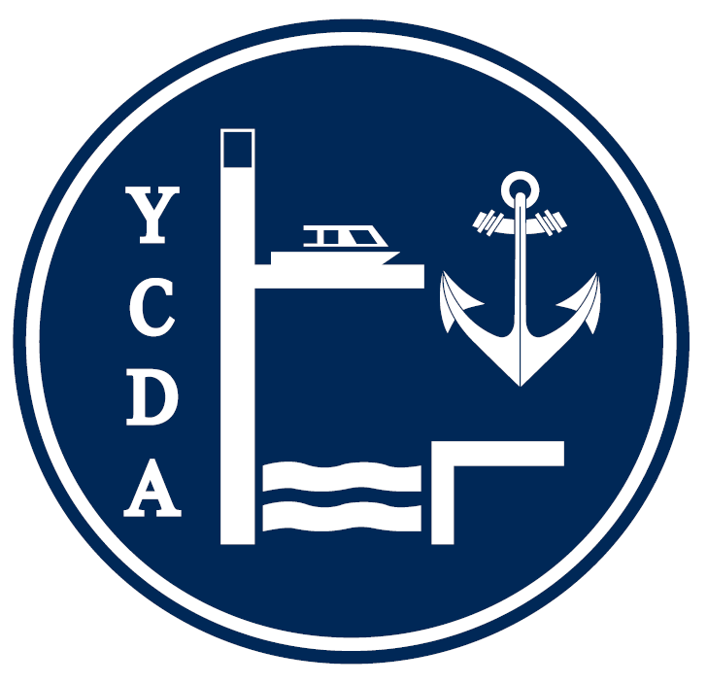

YACHT CLUB DES ASCENSEURS ASBL

*Port de plaisance de Thieu*

***YCDA Events Team***

Activités 2024

«

|  |  |
| --- | --- |
| Date | Activité |
| Samedi 20 janvier | Réception nouvel an |
| Samedi 24 fevrier | Assemble générale |
| Samedi 10 mars | Travaux pour début saison |
| Samedi 30 mars | Ouverture de la saison |
| Samedi 25 Dim 26 mai | Passage du flambeau |
| Samedi 22 juin | Soirée oberbayern |
| Samedi 15 aout | Soirée pirate |
| Samedi 15 septembre | Souper moules |
| Samedi 26 octobre | Travaux fin de saison |
| Samedi 7 décembre | St Nicolas et Bollards |
| Samedi 21 décembre | Apéro noel |